Praktikum 1 MPS   
Trung Thieu Quang – 771043

Vorbereitung:

1. …
2. …

dssdsd

dsdsds

dsdsdsd

1. …
   1. Um die LEDs R, Y, G zu leuchten, muss PIN_N_R, PIN_N_Y, PIN_N_G zu low gesetzt werden
   2. Um LED_CW zu leuchten, muss PIN_E_CW zu high gesetzt werden
   3. Wenn ein Switch davon gedrückt ist, wird PIN_CWEW zu low gesetzt
2. LED Steuerung:

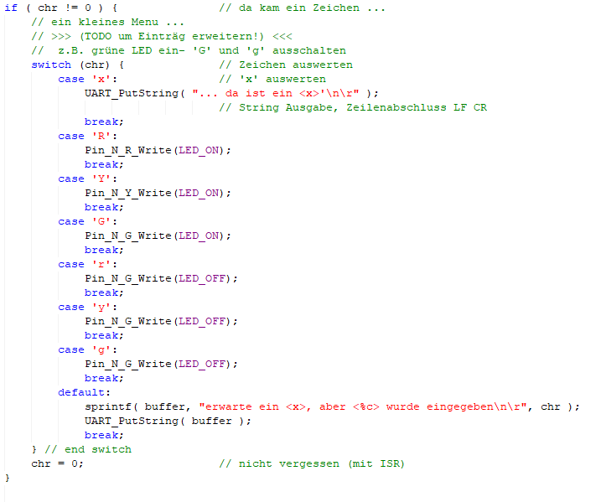

1. Tasten Abfrage:

Beim Pin_CWEW_read() == 0 wird kein signal gesendet  
mit der Schleife werden alle Ereignise (z.B blinking) gestoppt und deshalb wird keinen Ereignis beim Tastesdrücken verpasst

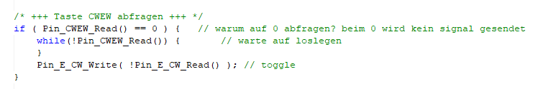

1. Led Blinking

